УДК 343.851.5
СОЦИАЛИЗАЦИЯ СТУДЕНТОВ ПЕРВОГО ГОДА ОБУЧЕНИЯ ЧЕРЕЗ ПРОФИЛАКТИЧЕСКИЕ МЕРОПРИЯТИЯ (на примере игры «Закон обо мне. Мне о законе»)
Новосёлова Дарья Александровна, социальный педагог КОГПОАУ «Колледж промышленности и автомобильного сервиса»
e-mail: d.novoselova89@yandex.ru
Аннотация: в статье рассматривается необходимость мероприятий, направленных на профилактику правонарушений и преступлений, для социализации студентов первого года обучения колледжа
Ключевые слова: колледж, социализация, правонарушение, преступление, профилактика
«Спросят, как перейти жизнь, отвечайте: как по струне бездну - красиво, бережно и стремительно.» Николай Рерих
Профилактика правонарушений среди студенческой молодежи в современном обществе является актуальной проблемой. Важнейшей задачей современного общества и государства XXI века является воспитания нового поколения россиян, способных осваивать информацию и принимать эффективные решения.
В настоящее время главным социальным заказом общества является воспитание, развитие и образование личности. Развитие личности как общественно-социального существа особенно активно осуществляется в среднем и старшем подростковом возрасте. И именно в этот период особенно важным является процесс социализации подростка. Сущность социализации состоит в сочетаемости приспособления (адаптации) и обособления человека в условиях конкретного общества.
В Колледже промышленности и автомобильного сервиса первым этапом работы со студентами первого года обучения является изучение личных дел студентов. Составление социально-психологического портрета первокурсника. В 2018-2019 учебном году 37% первокурсников приехали в г. Киров из районов области. С приездом в город (областной центр), у несовершеннолетних появляется возможность общения с большим числом сверстников. Это общение, как правило, неподконтрольно взрослым.
При составлении социального паспорта первого курса в 2018-2019 учебном году стало видно, что 20% несовершеннолетних воспитываются в неполных семьях. Превращение большой семьи в малую, рост числа однодетных и неполных семей, дезорганизация семьи повысили необходимость для детей искать общение вне дома как своеобразную компенсацию дефицита эмоциональных контактов с родителями. В процессе общение со сверстниками у ребенка, особенно у подростка и юноши, складываются определенные взгляды, им усваиваются те или иные нормы и ценности.
Вчерашние школьники, попав в колледж, сталкиваются с необходимостью организации собственной деятельности: с новыми требованиями оценки знаний, отсутствие тотального контроля со стороны преподавателей, самостоятельное планирование учебного и свободного времени, появление новых друзей, проведение новых мероприятий и др. Все это предопределяет необходимость введения в колледже системной социально-педагогической работы, обеспечивающей студенту оптимальную адаптацию в новых условиях его жизнедеятельности.
В 2018 году в колледж пришли 9 студентов, уже состоящих на учете в отделах полиции или комиссиях по делам несовершеннолетних г. Кирова и области. Идет рост подростков совершивших преступление или неоднократно совершивших правонарушение.
Актуальность проблемы профилактики противоправных поступков продиктована тем, что в настоящее время все больше становится подростков «группы риска», которые в силу определенных обстоятельств своей жизни более других категорий подвержены негативным внешним воздействиям со стороны общества и его криминальных элементов.
Самые безрассудные поступки свойственны молодости. Именно в раннем возрасте сам человек нередко протаптывает тропинку к высокому забору с орнаментом из колючей проволоки. «Не знал…», «Не думал…», «Не хотел...», – этот лепет часто приходится слышать.
В целях воспитания правового сознания подростков в Колледже промышленности и автомобильного сервиса была разработана игра «Закон обо мне. Мне о законе.»
Задачи игры: познакомить с понятиями «проступок», «правонарушение», «преступление»; сформировать представление о видах правонарушений и мерах ответственности за них; воспитывать нравственные качества и уважение к законам.
При разработке игры использовались Уголовный кодекс РФ, Кодекс об административных правонарушениях РФ, ФЗ "Об основах системы профилактики безнадзорности и правонарушений несовершеннолетних".
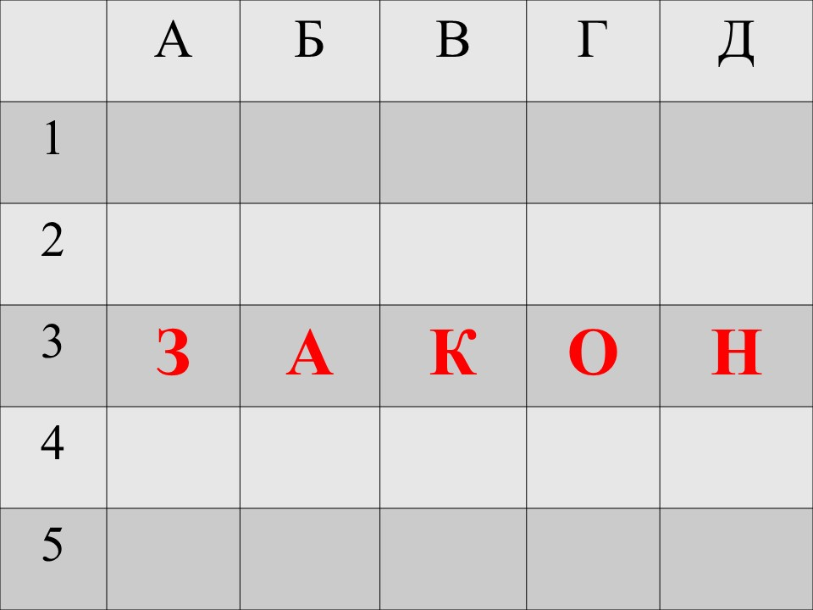
Игра апробирована на студентах «Колледжа промышленности и автомобильного сервиса». В октябре 2016г. проведено 10 игр, участие приняли 271 несовершеннолетних студентов. В октябре 2017г. проведено 7 игр, участие приняли 186 студентов. В октябре 2018г. проведено 8 игр, участие приняли 208 студентов.
В игре участвует вся группа, которая в произвольном порядке делится на две команды. Каждой команде выдается игровое поле. Выбирается команда №1 (в которой подросток, с которого начинается список группы).
Задание: подставить любую одну букву так, чтобы получилось новой слово (нельзя использовать множественное число, названия, имена, сокращения). Например, клетка Б2 – буква л – слово ЗАЛ. Задание Б2. Задания выполняют команды поочереди.
В столбце «А» мы с ребятами рассматриваем права и обязанности несовершеннолетних и разбираем такие понятия как «проступок», «шалость», «злонамеренный поступок» или «преступление». Например: 1. В кинотеатре подростки пили пиво и нецензурно выражались. (проступок). 2. Шестнадцатилетний мальчик позвонил ради шутки в полицию и сообщил, что в школе заложена бомба. (преступление).
В столбце «Б» рассматриваются ситуации. В некоторых группах можно сразу выделить ребят, которые отмечают то, что они уже бывали в таких ситуациях как нарушители, так и пострадавшие. Это дает социальному педагогу и тьютору группы информацию для усиления индивидуальной работы с данной категорией студентов.
Пример: Студент 1 курса, которому уже исполнилось 17 лет, перед уроком физкультуры с одногруппниками находились в раздевалке. После звонка все ушли в спортивный зал, а Вася вытащил из рюкзака у одногруппника мобильный телефон.
- Какое преступление совершил подросток?
- С какого возраста наступает ответственность за это правонарушение?
В столбце «В» рассматриваем сказки с точки зрения права. Пример:
- В какой сказке один долгожитель, не пользующийся успехом у женщин, совершает похищение молодой и красивой девушки в целях вступления в брак, а другой персонаж, не имеющий достаточного жизненного опыта, раскрывает секрет долголетия и возвращает себе законную жену? («Царевна-лягушка».)
- В какой сказке герой несколько раз подвергался посягательствам на свою жизнь? (колобок)
Это дает студентам возможность взглянуть на уже знакомые с детства вещи под другим, взрослым углом. Не просто этот герой плохой, а этот хороший, а здесь нарушены права и обязанности по законодательству.
В столбце «Г» с помощью вопросов вспоминаем понятия «Конституция», «Кодекс», «Правонарушение», «Преступление», напоминаем студентам, что уже все они достигли возраста административной и уголовной ответственности, и что закон один для всех.
Столбец «Д» дает задания на правовую тематику для обеих команд: ребусы, кроссворд, анаграммы, «в шутку о серьезном».
Игра рассчитана на 40 минут, но время корректируется по темпу каждой группы. Игру можно остановить на любом этапе или играть до полного заполнения игрового поля, придумывая новые слова.
Таким образом, с помощью смены деятельности в игре, рассмотрения законодательства с различных точек зрения, рассмотрение ситуаций противоправного поведения в зависимости от опыта студентов первого года обучения, профилактическая игра «Закон обо мне. мне о законе» дает возможность подросткам ориентироваться в вопросах законности и правопорядка, в вопросах правомерного поведения, знать правонарушения и ответственность, которая предусмотрена за них.
Профилактика предусматривает решение еще не возникших проблем. Главная задача профилактической работы – снижение правонарушений, преступлений, сокращение количества студентов, находящихся на внутриколледжном учете, в КДНиЗП, в ПДН УМВД России. Заставить подростка заниматься «правильным» делом невозможно. Необходимо постараться заинтересовать его, направить его энергию в нужное русло. Поэтому профилактические мероприятия способствуют социализации личности студента первого года обучения в колледже, т.е. в процессе усвоения индивидом социальных норм, знаний и умений, принятых в обществе; в становлении индивида как общественного существа.

Список литературы:
- Федеральный закон от 24.06.1999 N 120-ФЗ (ред. от 27.06.2018) "Об основах системы профилактики безнадзорности и правонарушений несовершеннолетних"
- Болдырев С. А., Медведева Л. М., Немова Е. Ю. Проблемы социализации современных студентов // Молодой ученый. — 2015. — №9. — С. 989-991. — URL
- Костюкина Т. П. Азбука прав ребенка. - ЧУИ. – 2010\ – №3;

